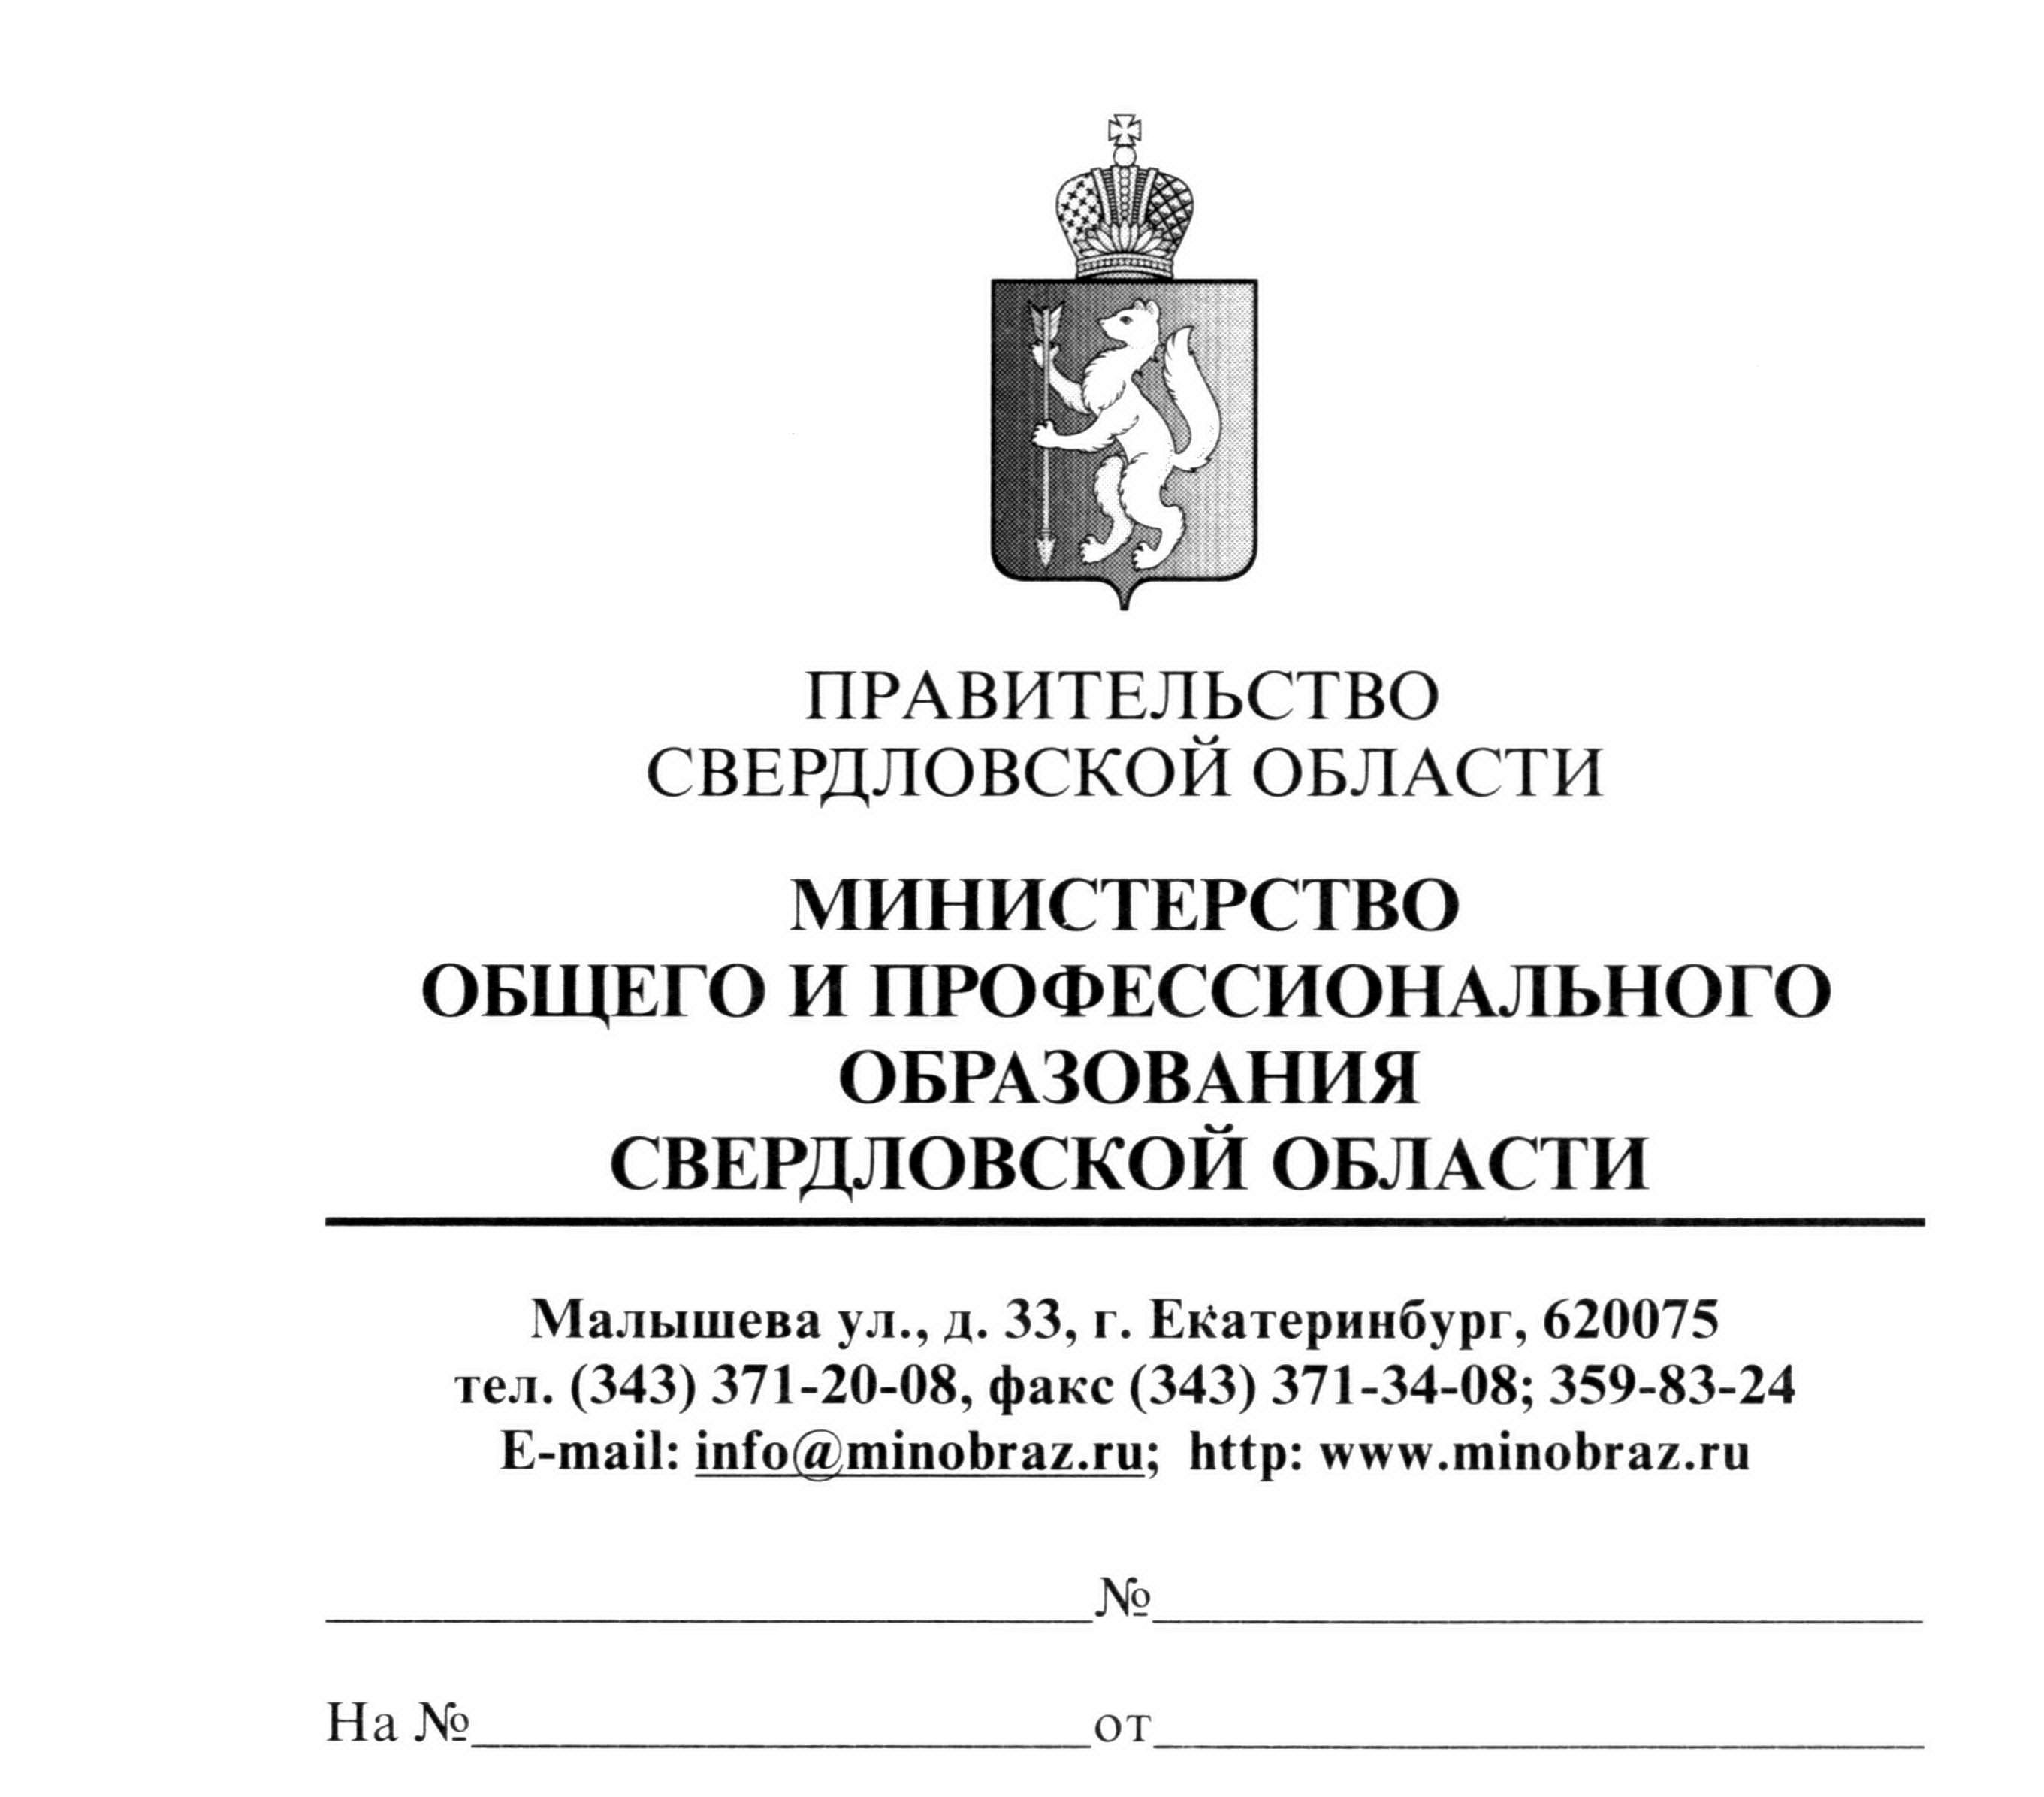

Руководителю муниципального автономного дошкольного образовательного учреждения - детского сада комбинированного
вида № 586 «Остров детства»

ул. Крестинского, 51 а,
г. Екатеринбург,
Свердловская область, 620073
16.09.2013 № 2981-у

УВЕДОМЛЕНИЕ

о результатах внеплановой документарной проверки юридического лица

В соответствии с приказом Министерства общего и профессионального образования Свердловской области от 23.08.2013 г. № 922-кн в отношении муниципального автономного дошкольного образовательного учреждения - детского сада комбинированного вида № 586 «Остров детства» осуществлена внеплановая проверка по контролю исполнения предписания от 15.02.2013 года № 7720402-п.
В результате проверки установлен факт исполнения предписания в полном объеме. Предписание снято с контроля.

Приложение: акт проверки от 16.09.2013 года № 2981 на 1 л. в 1 экз.

Начальник Управления по надзору
и контролю в сфере образования М.В. Хайдукова

Н.А. Мухаметьянова
(343) 371-47-84

